**UNIVERSIDAD AUTÓNOMA GABRIEL RENE MORENO**

**FACULTAD DE INGENIERÍA EN CIENCIAS DE LA COMPUTACIÓN Y TELECOMUNICACIONES**

**INGENIERÍA INFORMÁTICA**



**IMPLEMENTACIÓN DE UN PROTOTIPO WEB PARA LA RESERVA Y PROMOCIÓN DE SERVICIOS DE SALÓN ANA MARÍA EVENTOS**

TRABAJO DE INVESTIGACIÓN

CORRESPONDIENTE AL PROGRAMA “DESARROLLO DE SOFTWARE CON METODOLOGÍAS AGILES”

**AUTOR:**

Juan Jose Chiri Fernandez

Setiembre 2019

Santa Cruz de la Sierra – Bolivia

**ÍNDICE GENERAL**

CAPITULO 1 INTRODUCCIÓN 1

1.1. Antecedentes del problema 1

1.2. Planteamiento del problema 2

1.3. Objetivos 2

1.3.1. Objetivo general 2

1.3.2. Objetivo especifico 2

1.4. Alcance 2

1.5. Metrologías 2

CAPITULO 2 MARCO TEÓRICO 3

2.1. ERP (Enterprise Resource Planning) 3

2.1.1. Definición 3

2.1.2. Características 3

2.1.3. Funciones 4

2.1.4. Beneficios 5

2.2. Software ERP que utilizan las 1000 empresas que más facturan 6

2.3. Tipos de industrias que implementan un ERP 7

2.4. Situación de mercado de los servicios y productos de software 9

Capítulo 3 Propuesta de valor 11

3.1. Axón S.R.L. 11

3.2. DualBiz S.R.L. 16

3.3. SwissBytes Ltda. 21

3.4. Datec Ltda. 28

3.5. Wecode Bolivia S.R.L 33

3.6. Acoim Ltda. 34

3.7. Iventiva S.R.L. 34

Capítulo 4 Caso de éxito: Grupo MACOR implementación de Odoo Enterprise 36

4.1. Empresa cliente Grupo Macor 36

4.2. Empresa implantadora Iventiva S.R.L. 36

4.3. Odoo como ERP seleccionado. 36

4.4. Necesidades de la empresa 39

4.5. Metodología de implementación de Odoo ERP 40

4.5.1. Análisis de requerimientos y planeación 41

4.5.2. Despliegue 41

4.5.3. Entrenamiento de usuarios 42

4.5.4. Soporte y mantenimiento 42

4.6. Proceso de implementación de Odoo en el Grupo Marco 42

4.7. Factores críticos de éxito 44

Conclusiones y Recomendaciones 45

BIBLIOGRAFÍA 46

ANEXOS 48

**ÍNDICE DE FIGURAS**

Figura 1. Software erp de las empresas que más facturan 5

Figura 2. Tipos de industrias que implementan un erp 6

Figura 3. Sectores con mayor cantidad de empresas 7

Figura 4. Comparativa entre fabricantes de erp de acuerdo al sector 7

Figura 5. Top 20 erp más populares 8

Figura 6. evolución de la oferta y demanda de servicios y productos de software 9

Figura 7. lenguajes de programación con los que se desarrolla software 9

Figura 8. Módulos de dual erp 16

Figura 9. Módulos de dual pos 19

Figura 10*.* Módulos de dual rr.hh. 20

Figura 11. Alcance de erp dquick 30

Figura 12. Tiempo estimado de implementación de dquick erp 31

Figura 13. Módulos de odoo erp 38

Figura 14. Proceso de ventas incluyendo crm 39

Figura 15. Proceso de compras 39

Figura 16. Antes de la implementación de odoo erp 42

Figura 17. Propuesta de implementación de odoo erp 42

Figura 18. Puesta en producción de odoo erp 42

**ÍNDICE DE TABLAS**

Tabla 1. precios de suscripción por productos de axon 15

Tabla 2. presupuesto de implementación de sap hana 31

Tabla 3. presupuesto de implementación de sap business one 31

Tabla 4. características de odoo 36

Tabla 5*.* Erps con más presencia en el mercado 47

Tabla 6.paquetes de éxito de la línea odoo 48

Tabla 7*.* Aplicaciones de odoo erp 48

Tabla 8. empresas de software en Bolivia 49

**RESUMEN**

El objetivo principal de este proyecto está enfocado en proponer la implementación de un aplicativo de ambiente web para la reserva de salón de evento y proporcionar prestaciones de servicios utilizando CRM, esto permitirá mejorar las prestaciones de servicios, con el fin de brindar mayor satisfacción a los clientes y se desarrolle una relación de confianza y fidelidad por parte del cliente.

Se desarrollará una investigación que se inicia con una indagación de tipo documental, para fundamentar los requisitos teóricos en el tema del CRM, así como el servicio y la atención al cliente.

Posteriormente, se realiza una descripción a las solicitudes de reserva que se hacen en la Empresa Ana María Eventos, tales como su historia, su cultura organizacional, su situación actual, además de sus servicios ofrecidos, clientes y competencia. Todo esto con el objetivo de conocer a fondo las características, necesidades de la Empresa en cuestión.

Además, se realiza una serie de entrevistas a algunos clientes de la Empresa; igualmente en el sector interno de la compañía; se entrevista a algunos empleados claves en lo que respecta al servicio al cliente.

# 

# CAPITULO 1 INTRODUCCIÓN

## Antecedentes del problema

ANA MARÍA tiene sus orígenes en las talentosas manos de la reconocida chef Ana María Westermann Añez de Aguilera, quien desde 1985 comenzó a ofrecer el servicio de catering para eventos. La calidad del mismo hizo ganar prestigio y reconocimiento en la sociedad cruceña.

Su familia acompaño el emprendimiento con el compromiso y colaboración de algunas tareas que permiten atender al creciente número de clientes que requerían sus servicios. Desde el año 2008, sus hijos Leonardo y Javier asumieron la administración de la empresa otorgándole mayor dinamismo con la apertura de dos salones para eventos y la ampliación de sus servicios, manteniendo el sabor y principios con la que empezaron.

La empresa Ana María Eventos, ha venido brindando servicios integrales para la realización de toda clase de eventos sociales. Dentro de estos eventos se pueden encontrar entro otros:

* Aniversarios: Este tipo de detalles tiene como principal objetivo, para celebrar el aniversario de bodas, pasa el tiempo y cada año siempre tendrán motivo de festejar cada año que pasan juntos.
* Bodas: Son eventos orientados a la celebración de bodas, puede tratarse de un acto religioso y/o civil.
* Corporativos: Son eventos donde se reúnen cierto número de personas con intereses a fines a una organización o empresa.
* Cumpleaños: Son eventos para celebrar el día en que se cumple el aniversario de nacimiento de la persona.
* Quinceaños: Son eventos para celebrar la fiesta de los quince años.

A pesar de que estos eventos se han venido desarrollando de manera frecuente en la Empresa Ana María Eventos, actualmente la industria de eventos está tendiendo a evitar que el cliente:

* Realice de forma personal la reserva de solón de evento, generando un costo de logística.
* No tenga la desinformación de ofertas de promociones especiales como ser: bodas, quinceaños, entre otros.

## Planteamiento del problema

¿Cómo diseñar una aplicación web que permita optimizar el proceso de reservas y promoción de ofertas para salón Ana María Eventos?

## 1.3. Objetivos

### Objetivo general

Implementar una aplicación web para la reserva y promoción de ofertas para salón de Ana María Eventos.

### Objetivo especifico

* Analizar el proceso actual de reservas de salones de eventos.
* Definir requerimientos funcionales y no funcionales.
* Identificar claramente las tecnologías para el desarrollo de la aplicación.
* Diseñar la aplicación web con las funcionalidades requeridas.

## Alcance

El presente proyecto, se diseñará y implementará una aplicación web para la reserva y promoción de servicios.

Cabe mencionar que el trabajo en cuestión,

En cuanto a funcionalidad, la ampliación permite crear nuevos eventos, de los cuales se podrán especificar sus características principales

## Metrologías

# CAPITULO 2 MARCO TEÓRICO

## ERP (Enterprise Resource Planning)

### Definición

ERP (Enterprise Resource Planning o Sistema de Planificación de Recursos Empresariales) no es más que un sistema de planificación de recursos y de gestión de la información que, de una forma estructurada, satisface la demanda de necesidades de la gestión empresarial. Se trata de un programa de software integrado que permite a las empresas evaluar, controlar y gestionar más fácilmente su negocio en todos los ámbitos (Muñiz, 2014, pág. 27).

Un ERP es una aplicación de software que automatiza e integra tanto los procesos del manejo de un negocio, así como la producción y distribución.

Un sistema ERP esté compuesto por varios módulos tales como, recursos humanos, ventas finanzas y producción, que posibilitan la integración de datos a través de procesos de negocios incrustados. Estos paquetes de software pueden ser configurados para responder a las especificas necesidades de cada organización (Esteves & Pastor, 2016).

### Características

Los ERP se caracterizan por su gran capacidad de adaptación de modularidad de integración de la información, de universalidad, de estandarización e interfaces con otro tipo de programas (Muñiz, 2014, pág. 28).

Los sistemas ERP más sofisticados integran las siguientes actividades:

* Planificación de recursos
* Gestión de la cadena de suministro
* Gestión de la cadena de demanda
* Gestión del conocimiento

### Funciones

Las funciones de los sistemas ERP se pueden clasificar en cuatro grandes grupos, dependiendo del proceso de negocios:

* Procesos de manufactura: aplicaciones que apoyan gestión de inventario, compras, despacho, planificación de producción y manutención de planta y equipamiento.
* Procesos Financieros y Contables: Aplicaciones para cuentas por pagar como cuentas por cobrar, gestión y presupuesto de flujos financieros, contabilidad de costos de producción, contabilidad del activo fijo o inmovilizado, contabilidad general y generación de informes financieros.
* Procesos de Ventas y Marketing: Aplicaciones para procesamiento de órdenes de venta, generación de listas de precios, distribución, y facturación de productos y servicios, además incorpora las herramientas para gestión y planificación de ventas.
* Procesos de Recursos Humanos. Aplicaciones para registro de personal, control de tiempos, cálculo de remuneraciones, planificación y desarrollo del personal, contabilización de beneficios, seguimiento de aplicaciones en los procesos de reclutamiento, e informes de gastos de viajes.

(Rodriguez, 2010, págs. 14-15)

### Beneficios

Un ERP tiene como uno de sus objetivos principales satisfacer las diferentes necesidades de información de la empresa para conseguir que los distintos responsables puedan tomar decisiones y controlar el cumplimiento y objetivos, pero también hay que considerar que la decisión de implantar un ERP es estratégica para las empresas; por lo tanto, Debe tenerse la capacidad de asumir los cambios y recursos a emplear en la implantación (Muñiz, 2014, pág. 28).

Por lo tanto, dentro de los beneficios que representa el uso de un ERP en una empresa, sobresalen los siguientes:

* **Optimización de los procesos de gestión. -** La coherencia, homogeneidad de los datos e interacción entre las distintas áreas de la empresa desde una única herramienta, permite mejorar el desempeño (eficiencia y eficacia) de la organización.
* **Mejora el proceso de toma de decisiones. -** La centralización de la información, aumento de su calidad y disponibilidad en tiempo real, agilizan y mejoran extraordinariamente los tiempos de respuesta.
* **Seguridad de datos. -** Todos los datos de la empresa se encuentran en un único contenedor (base de datos) y su acceso protegido y restringido por usuario, facilita y simplifica las labores de mantenimiento y backup.
* **Modularidad y Escalabilidad. -** El uso de cualquier herramienta de gestión no debe suponer nunca un freno al crecimiento o evolución de la empresa. Un buen ERP debe de cubrir las necesidades actuales y disponer de módulos adicionales para ser desplegados o incorporados en cualquier momento.
* **Adaptación a las necesidades reales. -** Mediante una consultoría previa donde se definen los requerimientos y necesidades de la empresa, el ERP debe configurarse y adaptarse totalmente a ella, si bien es cierto que durante esta fase deben cuestionarse y revisarse los principales procesos desencadenantes de la actividad principal de la empresa.
* **Mayor control y trazabilidad. -** Cualquier interacción en el ERP queda registrada, permitiendo realizar un seguimiento exhaustivo o auditoría del dato, proceso o documento.
* **Automatización de tareas. -** Las tareas periódicas o repetitivas (informes, seguimientos, comunicaciones, reclamaciones, etc.) pueden automatizarse para reducir al mínimo la dedicación de recursos y centrarse en aquellas más productivas.

(Clavei, 2019)

## Software ERP que utilizan las 1000 empresas que más facturan

Según los datos consignados en la publicación la revista Prensa económica, se basan en datos de orígenes reales y que figuran en el último balance anual de las compañías relevadas, dan a conocer los productos ERP que utilizan estas empresas líderes.(Evaluandoerp, 2019)

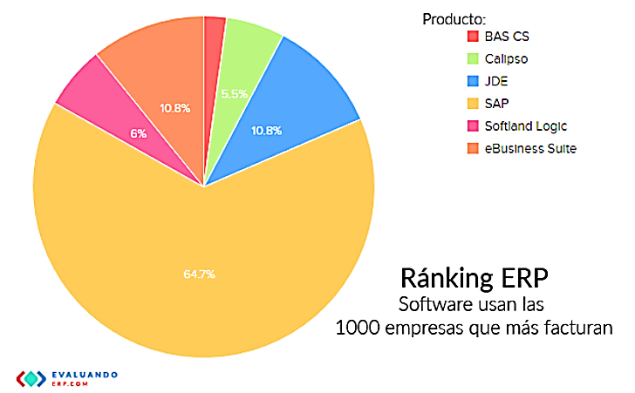

Figura 1. Software erp de las empresas que más facturan

*Fuente: https://www.evaluandoerp.com*

Dado que, en este segmento de compañías, existen grupos económicos, los editores consideraron individualmente las empresas que los conforman. Sólo en casos excepcionales se consignaron los datos del grupo. Otro dato es que solo se han considerado las ventas realizadas por las compañías radicadas en Latinoamérica, sin incluir ventas de filiales o controladas en el exterior. (Evaluandoerp, 2019)

* Hay empresas del Ranking de las que más venden, que utilizan más de un producto ERP. Algunas utilizan 2, otras 3 y hasta hay firmas con 4 ERPs en uso.
* Para la contabilización se consideraron sólo los clientes activos.

## Tipos de industrias que implementan un ERP

Figura 2. Tipos de industrias que implementan un erp

Fuente: <https://www.evaluandoerp.com>

Si bien no fue posible conocer qué ERP tienen el 100% de las empresas que forman el ranking 1000, los datos disponibles son representativos. En efecto, si se segmenta el ranking en 10 partes, cada una con 100 empresas y se comparan con los datos disponibles sobre el software en uso se comprueba la representatividad de los mismos, en el informe contiene 99 sectores que se pueden ordenar de la siguiente forma:

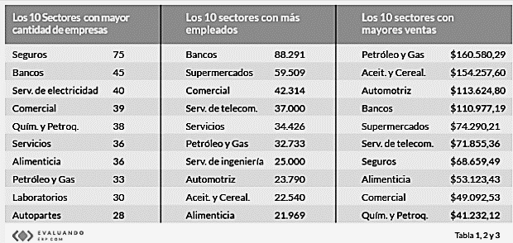

Figura 3. Sectores con mayor cantidad de empresas

Fuente: <https://www.evaluandoerp.com>

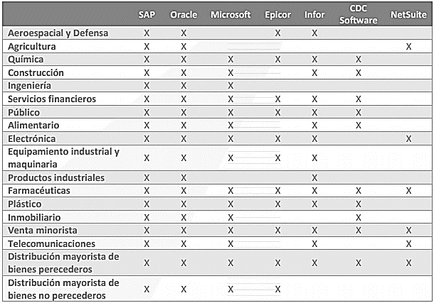

Figura 4. Comparativa entre fabricantes de erp de acuerdo al sector

Fuente: Panorama Consulting Solutions

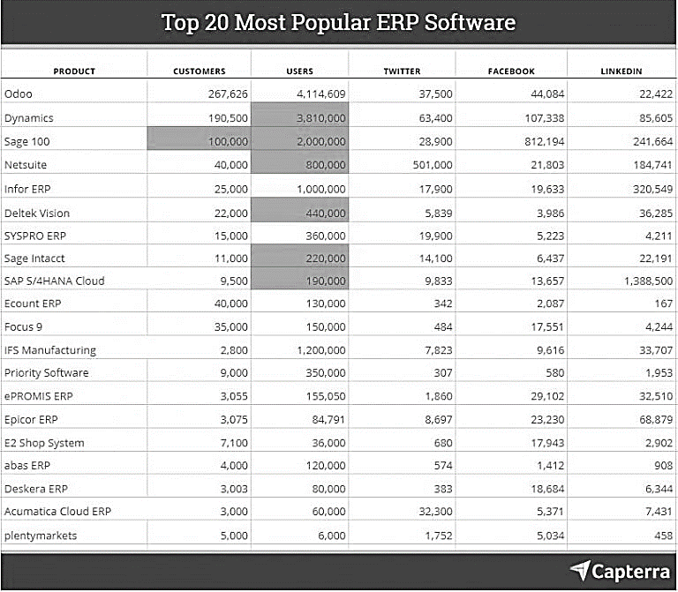

Figura 5. Top 20 erp más populares

Fuente: https://bit.ly/2NIaHEH

## Situación de mercado de los servicios y productos de software

Actualmente, según el registro online que mantiene la entidad Fundempresa, existen alrededor de 10.800 empresas relacionadas con la tecnología en Bolivia. La gran mayoría de ellas se encuentra en el departamento de La Paz, y luego en Santa Cruz y Cochabamba (Sociales(CIS), 2016). Respecto a las actividades que realizan estas empresas en tecnología, una gran mayoría (8.531) está orientada a las telecomunicaciones, con grandes referentes en el sector, como las operadoras de telefonía alámbrica e inalámbrica: Entel, Nuevatel (Viva), Telecel (Tigo), Comteco, Cotas, entre otras, además de operadoras de Internet como AXS, Vuela, Megalink y otras empresas multinacionales, como ZTE y Huawei. No obstante, debe tomarse en cuenta que, en realidad, el 90% de estas empresas son cafés-Internet (Fundempresa, 2019).

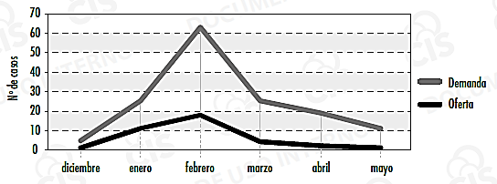

Figura 6. evolución de la oferta y demanda de servicios y productos de software

Fuente: <http://www.cis.gob.bo/>

En cuanto al negocio del software, de las 2.303 empresas registradas en el sector de informática, entre 150 y 160 se dedican exclusivamente a la programación, y sobre todo a la tercerización de servicios de testeo de software, soporte al cliente y experiencia del usuario. Es aún muy pequeña la cantidad de productos y/o proyectos que son diseñados y elaborados completamente en Bolivia.

Jalasoft, por ejemplo, está enfocada principalmente en realizar QA (testeo de software), mientras que sus otros proyectos son más que todo actividades complementarias. (Notiamerica, 2014)

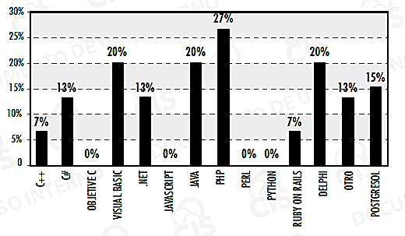

Figura 7. lenguajes de programación con los que se desarrolla software

Fuente: <http://www.cis.gob.bo/>

# Capítulo 3 Propuesta de valor

A continuación, se describen las empresas o consultaras dedicadas al desarrollo y comercialización de software ERP en el mercado boliviano.

### Axón S.R.L.

AXON, fundada el año 1994, es una empresa 100% boliviana creada con el objetivo de atender las necesidades de aplicaciones de software para empresas industriales, comerciales, de servicios e industria financiera. A la fecha es una empresa consolidada, autofinanciada, enfocada en la innovación, en el establecimiento de alianzas con empresas que cuenten con productos complementarios. Actualmente la empresa está enfocada en asesorar a sus clientes en la creación de estrategias de Transformación Digital y acompañarlos en la ejecución de las mismas con el uso creativo de tecnologías inteligentes como Inteligencia Artificial, Cloud Computing, Machine Learning, Internet de las Cosas, Blockchain y otras, poniendo en relieve que la Transformación Digital no es tecnológica sino organizacional, donde la tecnología es solo uno de sus instrumentos. (Axon S.R.L, 2019)

#### Plan estratégico de Axón

##### Estrategia: Transformación digital

Como afirmamos en la introducción la nueva economía digital impulsada por el consumidor conectado y las tecnologías disruptivas están presionando a los negocios hacia lo que se ha dado en llamar Transformación Digital. La Transformación Digital que están haciendo las empresas de avanzada, comienza con entender primero cuál es su ambición digital e identificar las complejidades asociadas. Los casos exitosos se enfocaron en:

* Re-imaginar de punta a punta los mega procesos de la empresa
* Ampliar la inteligencia de la empresa a través del uso inteligente de los datos y tecnologías de Inteligencia Artificial.
* Integrar la economía conectando las cadenas de valor empresariales.
* Simplificar los modelos operativos de TI.
* Acelerar la innovación accediendo todo tipo de servicios Cloud.

La mayoría de las organizaciones tienen una estrategia corporativa general que es soportada por estrategias más pequeñas enfocadas a unidades de negocio, productos o servicios individuales. (Axon, 2019)

##### **Estrategia Corporativa de AXON**

* Incorporar en sus productos nuevas funcionalidades para soportar los mega procesos empresariales que exigen la Transformación Digital de sus clientes.
* Promover y participar en ecosistemas E-commerce y Medios de Pago Digitales.
* Desarrollar en paralelo al actual modelo de negocios de venta de Licencias, el Modelo de Negocio por Subscripción (SaaS).
* Otra de las características de la nueva economía digital es la competencia colaborativa. Es imposible contar con todo el conocimiento y habilidades para atender las necesidades cada vez más amplias de las empresas, razón por la que promueven todo tipo de Alianzas Interempresariales (Axon S.R.L, 2019)

##### **Estrategia por Producto: Hacia Plataformas de Servicios**

Los productos de AXON tienen la funcionalidad necesaria para atender las necesidades de innovación en los negocios actuales de sus clientes, pensar en innovaciones que requieran negocios adyacentes y pensar en el futuro es decir aquellos negocios que están lejos y que aún no son sus clientes. (Axon S.R.L, 2019)

#### Productos de axón

La empresa Axón cuenta con diversos productos de software como ser: NETBANK, AXON-POS, AXON-FE, ESPIA, ADV, SAI.

##### ERP SAI

Es un Sistema de Planificación de Recursos Empresariales (ERP) que integra y maneja la producción, inventario, distribución, ventas, POS, compras, cuentas por cobrar y pagar, tesorería, RRHH, activo fijo, facturación, contabilidad y analítica del negocio. Toda la información que procesa reside en una única base de datos centralizada, logrando que todos los datos de la empresa estén disponibles todo el tiempo para todo el personal autorizado.

Su arquitectura es modularizada, con datos introducidos una sola vez, consolidando toda la información en un sistema contable en línea. Su implementación aporta con las mejores prácticas de cada industria lo que permite realizar una reingeniería de procesos durante su implementación. A la fecha se está ampliando el alcance del software SAI para atender todas aquellas funcionalidades que una empresa pueda necesitar como ser: gestión de campañas de marketing digital, comercio electrónico, pasarela de pagos electrónicos, fidelización de clientes, gestión de cajas centralizadas o descentralizadas, gestión de proveedores, creación de ecosistemas empresariales, facturación electrónica, automatización de fuerza de trabajo de campo e inteligencia de negocios. Como un proyecto piloto en la línea de cambio de modelo de negocio On-Premise a SaaS, vamos a crear un MicroSai-SaaS para aprender en la práctica el modelo de negocio por subscripción y disponibilidad la facturación electrónica a bajo costo. (Axon S.R.L, 2019)

1. **NETBANK**

Es un Sistema que plasma la evolución del Core Bancario hacia una Plataforma Abierta de Servicios Financieros. Procesa las transacciones bancarias diarias de captaciones, colocaciones, inversiones, comercio exterior, transferencias electrónicas interbancarias; cuenta con flujos de trabajo operativos que garantizan la estandarización de procesos, genera en forma automática registros contables en línea, dispone de múltiples reportes para reguladores y analítica del negocio, también cuenta con la integración necesaria para la migración transaccional hacia ATM’s Multifunción, medios de pagos digitales, tarjetas de débito/crédito y su arquitectura abierta basada en una capa API permite la integración con aplicativos de terceros y FinTechs, como lo requiere el nuevo modelo de negocio de la Banca Digital. El núcleo del diseño del software NETBANK es la disponibilidad de los datos del Cliente en el punto de contacto que se los requiera, un aspecto clave para migrar a los Clientes de una Organización Física a una Organización Digital.

(Axon S.R.L, 2019)

1. **ESPIA**

Es un sistema para la gestión de la prevención de lavado de dinero y prevención de financiamiento del terrorismo a través del uso indebido del sistema financiero. Brinda toda la funcionalidad de detección de operaciones inusuales, monitoreo de transacciones, generación de matrices de riesgo, reportes de operaciones sospechosas, consulta a listas confidenciales y flujos de trabajo necesarios para cumplir con los requisitos globales contra el lavado de dinero y el financiamiento del terrorismo, el conocimiento de los clientes y a mitigar los riesgos. El software ESPÍA está basado en las recomendaciones y regulaciones nacionales e internacionales como BASILEA, OFAC, GAFI, ONU, CICAD OAS, Ley SARBANES OXLEY.

1. **AXON-FEL**

El sistema de facturación electrónica AXON-FEL permitirá, una vez este certificado por el SIN, la emisión de Documentos Fiscales Electrónicos( Facturas, Notas Fiscales y Documentos Equivalentes) cumpliendo con los requisitos legales y reglamentarios establecidos en la Resolución Normativa de Directorio No. 101800000026, garantizando la autenticidad de su origen e integridad de su contenido, ya que cada Documento Fiscal lleva la Firma Digital del emisor cuando es emitida por la modalidad de Facturación Electrónica en Línea o las credenciales autorizadas por el SIN en las modalidades de Facturación Computarizada en Línea y Portal Web. El sistema de facturación electrónica AXON-FEL está integrado con todos los sistemas de AXON que facturan (SAI, SFI, NETBANK). (Axon S.R.L, 2019)

1. **AXON-POS**

Es un sistema Punto de Venta diseñado para agilizar los procesos de venta donde se interactúa directamente con el cliente, permitiendo obtener información clave para la toma de decisiones informada. Es un sistema que puede operar en forma independiente del software central, ya que cuenta con una base de datos local de clientes, productos y precios. La gran ventaja del sistema AXON-POS es que es como una plataforma administradora de venta de productos y servicios. Al estar integrado al Software SAI, el Sistema AXON-POS también puede desembolsar líneas de crédito propias del negocio, ventas mediante descuento por planillas, administrar servicios como el 15% Empresarial del Segundo Aguinaldo, etc. El Sistema AXON-POS también cuenta con una APP asociada para el manejo de programas de fidelización a través de la creación de una Moneda Virtual o Token propietaria que sólo puede ser redimida o aceptada en los locales del negocio o en ecosistemas empresariales afines.

(Axon S.R.L, 2019)

Tabla 1. precios de suscripción por productos de axon

|  |  |
| --- | --- |
| **Producto** | **Precio Suscripción p/Usuario** |
| NETBANK | 700$ |
| SAI | 700$ |
| ESPIA | 700$ |
| AXON-POS | 700$ |
| AXON-FEL | 700$ |

Fuente: Elaboración propia

### DualBiz S.R.L.

Es una empresa de servicios y soluciones informáticas que se adapta al cambio y su cultura está formada por valores que favorecen un entorno creativo, flexible y de trabajo en equipos, la empresa cuenta con más de 9 años de experiencia en el mercado. Ayuda a sus clientes en la integración de recursos tecnológicos y humanos, considerando sus necesidades, participando activamente y aportando con las soluciones tecnológicas que permitan el cumplimiento de sus objetivos. Dualbiz es el resultado de un esfuerzo en conjunto con el grupo INGEMAQ - FRICCION, establecidos hace más de 15 años en el área de Tecnología de la información. (Dualbiz, 2019)

#### Productos de DualBiz

La empresa cuenta con productos como ser: Dual ERP, Dual Pos, Dual RR.HH., Dual Work Order, Dual Support.

##### Dual ERP

Es Sistema de Planificación de Recursos Empresariales (ERP), integrada de calidad, flexible y adaptable para empresas que desean expandirse, mejorando el rendimiento de sus ventas, inventario, producción, distribución, ventas, contabilidad, importaciones, servicios, etc. Es una solución web moderna que permite a las empresas centralizar e integrar los procesos y captura de información de áreas como finanzas, contabilidad, ventas, compras, distribución, logística, planeación y producción, gestión de proyectos y recursos humanos, de tal manera en que automatizan las actividades asociadas a aspectos operativos y productivos, para que las empresas operen de manera óptima bajo un sistema estandarizado y cuenten con información confiable. (DualBiz, 2019)

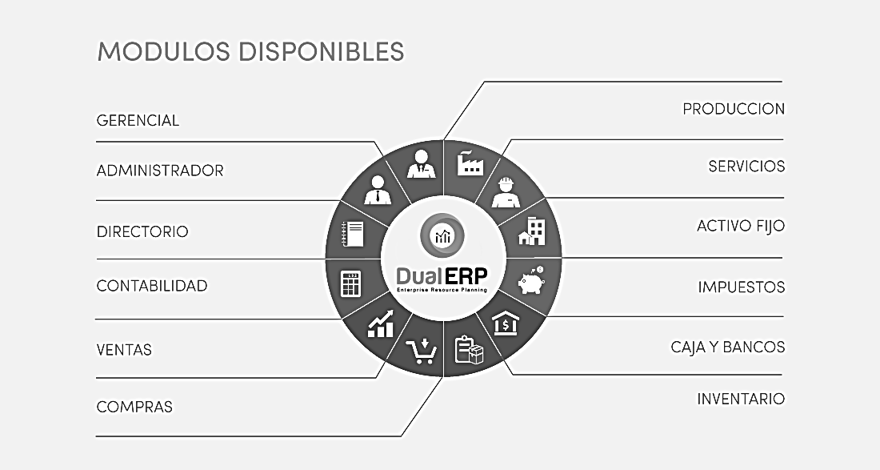

Figura 8. Módulos de dual erp

Fuente: http://www.dualbiz.net

Cuando las empresas se encuentran en crecimiento, la información de las diferentes áreas que la integran ya no se puede administrar en archivos aislados, ya que los datos cada vez son más y requiere más tiempo verificar que cuadre la información y tenerla en el momento oportuno. Es por esto, que se vuelve indispensable contar con una solución que les permita gestionar de manera eficiente su información, de tal forma en que puedan organizar sus datos de forma estandarizada, integrar la información de las diferentes áreas y compartirla, reducir tiempos y optimizar los recursos, incluyendo cada una de las actividades que se realizan dentro de la organización (Dualbiz, 2019).

##### Beneficios del sistema Dual ERP

* Optimizar, estandarizar y agilizar los procesos de negocio.
* Facilitar el acceso a toda la información de la compañía de forma confiable, precisa y oportuna, a través de la integración de datos.
* Optimizar la comunicación y compartir información entre diferentes áreas de la organización.
* Eliminar operaciones y procesos innecesarios.
* Reducir costos al contar con una visibilidad en línea de lo que sucede en el negocio.
* Incrementar el asertividad, al eliminar la improvisación por falta de información.

(DualBiz, 2019)

##### Dual POS

Es una aplicación móvil que contiene el Know How (saber cómo) necesario para optimizar la gestión comercial móvil de la fuerza de ventas de una empresa, entregándole la capacidad de recolectar información en tiempo real y controlar de forma detallada la gestión de los clientes. Utilizando un dispositivo móvil los vendedores podrán desde donde se encuentren procesar ventas, pedidos, distribución, cobros, encuestas y consultas diversas mejorando la comunicación y atención de cara al cliente (DualBiz, 2019).

**Características**

La aplicación tiene el objetivo para las empresas que cuenten con vendedores en campo, que realicen algunas de las siguientes actividades:

* **Preventa**: En este esquema los vendedores no llevan consigo el inventario, únicamente realizan el levantamiento de los pedidos al por mayor y menor consultando en todo momento el stock real de la empresa por medio de internet.
* **Auto venta:** Bajo este esquema de trabajo los vendedores llevan consigo el inventario por lo que realizan el proceso de venta directa de los productos y la facturación correspondiente, cada vendedor cuenta con su propia dosificación haciéndolos independientes de internet al momento de realizar las ventas.
* **Cobranza**: El gestor de cobranza cuenta con una excelente herramienta de gestión, el cual lleva toda la información necesaria que requiera en la palma de su mano, así mismo puede realizar la cobranza en efectivo y/o crédito, impresión de recibos de cobranza y estados de cuenta.
* **Distribución**: Este esquema permite realizar el seguimiento de entrega de los productos en base a los pedidos anteriores, modificación del pedido en caso de requerirlo junto con la facturación de mismo, permitiendo de esta manera eliminar las facturas anuladas.
* **Clientes**: La herramienta le permite registrar de manera inmediata todos aquellos potenciales clientes, capturar su ubicación geográfica, tomar fotografías, edición de los ya existentes, etc.

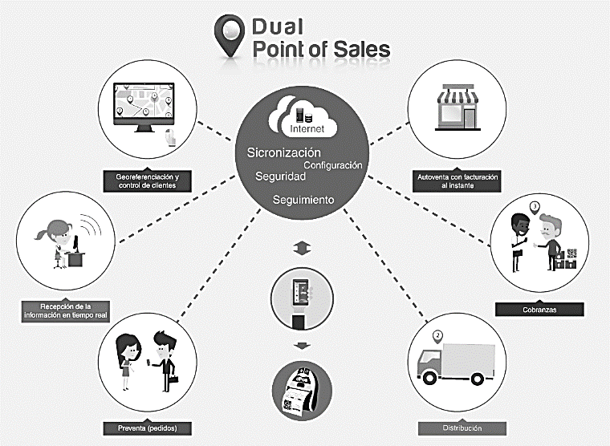

Figura 9. Módulos de dual pos

Fuente: <https://www.dualbiz.net/sistema-de-ventas-point-of-sale-facturacion-virtual>

##### Dual RR.HH.

Dual RR.HH. es un sistema integrado de información y manejo de recursos humanos, desarrollado en tecnología web, permite consultar y procesar información referente a hojas de vida de empleados y dependientes, la estructura de la planta de personal, liquidación de nómina, pagos y descuentos de nómina, aportes AFP, liquidación de prestaciones sociales, vacaciones, jubilaciones. Cuenta con una interfaz de integración para diferentes sistemas ERP del mercado y puede intercambiar información inclusive a nivel contable (DualBiz, 2019).

**Características**

* Base de datos de Recursos humanos
* Reclutamiento y Selección de Personal
* Entrenamiento y Desarrollo de Personal
* Evaluación del Desempeño
* Administración de Salarios
* Estadística de Personal
* Registro y Control de Personal, respecto de fallas, atrasos, disciplinas, etc.

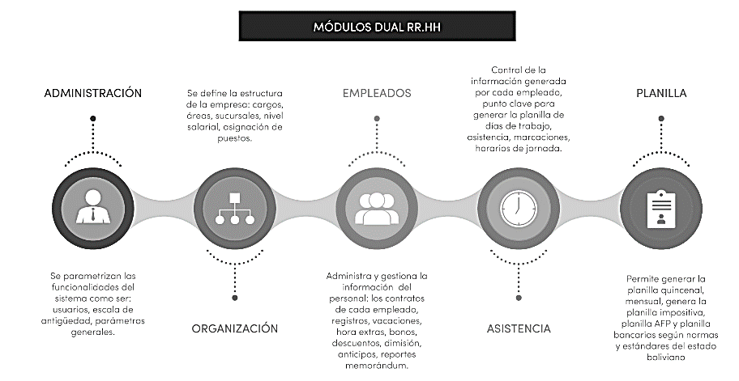

Figura 10*.* Módulos de dual rr.hh.

Fuente: <https://bit.ly/2xX0M8p>

1. **Dual Work Order**

Dual Work Order es una aplicación móvil, que puede administrar su fuerza de trabajo con mayor eficacia mediante la captura y registro de los datos críticos que su empresa utiliza en una base de datos, manteniendo siempre la información disponible en tiempo real mediante teléfonos inteligentes o tabletas. Optimice tareas como la facturación, seguimiento del tiempo, la expedición y gestión de órdenes de trabajo con software flexible que se adapta a sus procesos de negocio (DualBiz, 2019).

### SwissBytes Ltda.

SwissBytes se creó en el año 2007 con el objetivo de poder brindar servicios de consultoría y desarrollo a medida para el mercado internacional y nacional. Esta empresa trabaja conjuntamente con SwissBytes Engineering en Suiza encargada de la parte legal y organizacional de proyectos para clientes internacionales, en SwissBytes Ltda. ubicada en Santa Cruz - Bolivia se realiza el desarrollo de todos los productos. (SwissBytes Ltda., 2019)

#### Servicios

##### Soluciones de software a medida

SwissBytes provee soluciones óptimas que se ajustan a las necesidades y expectativas del cliente, desarrollando:

* Aplicaciones móviles
* Aplicaciones web
* Soluciones corporativas

Propone una metodología en la que trabaja conjuntamente con el cliente desde la fase de la planificación del proyecto, para poder evitar/eliminar riegos, eventualidades y minimizar los costos. Por ello los procesos de desarrollo que aplican están basados con los estándares de calidad exigidos internacionalmente:

1. Especificación de Requerimientos.
2. Desarrollo y prueba del Software.
3. Prueba e Integración del Sistema.
4. Puesta a Producción.

En el proceso de desarrollo de software utilizan una combinación de frameworks y prácticas de ingeniería como ser Scrum y XP junto con el Lenguaje Unificado de Modelado UML, constituye una metodología ágil, para la implementación sistemas software. (SwissBytes Ltda., 2019)

##### Consultoría y Coaching

Como servicio de consultoría varios clientes no necesitan un equipo de desarrollo ni un software desarrollado por un tercero. Ellos tienen su propio equipo de desarrollo y han implementado sus soluciones propias que soporten sus procesos de negocio específicos.

La filosofía de estos clientes es la siguiente:

* Proteger nuestros conocimientos y el software propio es una oportunidad de nosotros y nos vuelve independiente de terceros.

SwissBytes respeta estas ideologías de sus clientes y les ofrece una ayuda en donde les parece difícil tomar decisiones por sí mismo. Por ello SwissBytes cuenta con profesionales con conocimientos actualizados y no todas las empresas pueden tener esto, aparte de ser un especialista en su negocio principal ellos brindan consultoría a sus clientes en:

* Criterios necesarios a evaluar para la adquisición de un software nuevo.
* Arquitectura adecuada para la solución a implementar.
* Estimar en un proyecto tecnológico y como liderar un equipo de desarrollo.

En todos estos temas ofrecen un apoyo profesional a través de un proyecto de consultoría y/o un coaching para ayudarles en sus trabajos y toma de decisiones diarias, ayudando a analizar los procesos de negocios en su empresa, para poder adquirir la solución, optima que más satisface a sus necesidades (SwissBytes Ltda., 2019).

##### Centro de capacitaciones

Parte del programa de capacitaciones SwissBytes cuenta con cursos en el área de Tecnología y Comercial. Tiene un equipo de docentes profesional con amplia experiencia que día a día ponen en práctica sus conocimientos y estos son transmitidos a sus estudiantes, con temas como ser:

* Curso de Principios Solid & Código Limpio
* Curso de fundamentos de la virtualización y transformación digital.
* Curso de patrones de diseño.

(SwissBytes Ltda., 2019)

#### Tecnologías de desarrollo

Enterprise Applications son desarrollada sobre: Java, .Net, Phyton, Php.

1. **Web Applications - expertos en:**

* Responsive Web Design
* Single Page Applications
* RESTful WebServices
* Backbone / AngularJS / D3

1. **Mobile Applications - soluciones con:**

* PhoneGap (hibrid apps para iOS como también Android)
* Java para Android (apps nativas)
* ObjectiveC para iOS (apps nativas)

(SwissBytes Ltda., 2019)

#### Productos de SwissBytes

La empresa cuenta con productos como ser: Wara Erp Solution, BuhoTracking Solution, SinCuentos, Fatca Profiler.

##### WARA – ERP Solution

El software WARA, de la firma Swissbytes, se adapta a las necesidades específicas de las empresas bolivianas, es un software ERP, que permite optimizar los procesos de negocios de empresas de cualquier rubro. SwissBytes ha creado esta solución sobre la base de un proyecto OpenSource y lo adaptó al mercado local boliviano. Los diferentes paquetes básicos de WARA son pensados para los siguientes rubros: Puntos de Venta (POS), PYMES en los rubros del Comercio de Servicios y de la Industria. Los temas que cubre WARA son: Facturación electrónica, CRM, ventas, RR. HH, compras, inventarios, proyectos, contabilidad y muchas más funcionalidades.

Como SwissBytes es una empresa de desarrollo que tiene la posibilidad de no solamente ofrecer un Software estándar, sino más bien implementar funcionalidades que específicamente les brindan un gran plus a sus procesos de negocio.

WARA-ERP tiene una solución que combina dos tipos de beneficios de Software:

* Estándar de software con costo bajo y funcionalidades listas para el uso - tiempo requerido para la implementación en su empresa es muy corto.
* Software a medida - La implementación complementaria para volver WARA un software a medida con muy pocas limitaciones.

Con el software de WARA ERP Solution no se limitan a un paquete estándar sino se han decido para una solución dinámica que es diseñada para crecer y evolucionar en conjunto con su empresa.

Unos beneficios de WARA - ERP Solution:

* Se aplican tecnologías de vanguardia
* Usuarios ilimitados.
* Posibilidad futura de Desarrollo e integración de APPS móviles
* Flexibilidad a cambios futuros.

(SwissBytes Ltda., 2019)

##### BuhoTracking Solution

BuhoTracking Solution, es una plataforma WEB que te da la posibilidad de verificar las ubicaciones actuales de tus seres queridos o vehículos en todo momento desde tu Smartphone, Tablet o Computadora.

La solución de Buho cuenta con la posibilidad del envío automático de notificaciones vía email y SMS, cuando la persona sale de un área predeterminada. El ‘Botón de Pánico’ del dispositivo GPS, permite enviar una alerta en caso de emergencia que es muy útil en situaciones de atracos y secuestros. ¡Con el aumento de la inseguridad ciudadana es recomendable saber dónde se encuentran las personas que más quieres! Otros servicios que Buho Tracking Solution incluye son Rastreo Vehicular Particular y Empresarial. (SwissBytes Ltda., 2019)

##### SinCuentos

SinCuentos es una plataforma completa con una Web 100% Responsive y una app para Smartphone (iOS, Android) que traduce la tendencia mundial de la publicidad móvil. Un canal no convencional y novedoso en Bolivia. SinCuentos ofrece a sus usuarios descubrir y reservar interesantes descuentos de variados tipos de productos y servicios, literalmente, “en la palma de su mano”. Es así que todos los usuarios de SinCuentos siempre podrán conocer de forma oportuna los descuentos de importantes tiendas, comercios, etc., visualizando además cómo llegar a ellos (georeferenciamiento).

Se destacan en la aplicación:

* Su amigable interfaz de diseño limpio, propone simplicidad y una fácil navegación del usuario a través de esta aplicación.
* Se agregó también la funcionalidad para compartir las ofertas en WhatsApp y Facebook que al usuario le sean más interesantes y llamativas.

De aquí en más SinCuentos será la plataforma más práctica y ágil para hacer publicidad, promocionar descuentos y llevarlos a la palma de la mano de los consumidores. Previsto para inicios de abril, la nueva versión estará disponible en el AppStore y PlayStore, los usuarios podrán descargarla de forma gratuita. (SwissBytes Ltda., 2019)

##### FATCA Profiler

FATCA Profiler es una plataforma web que ayuda a las entidades financieras realicen la revisión de datos de cada cliente, mediante la búsqueda de 7 indicios relevantes. Si uno de los indicios es encontrado en un cliente o este posee cuentas con saldos mayores a 1 Millón de USD, la Entidad Financiera debe exigir mayor información a dicho cliente. Todo este proceso de cumplimiento es complejo además de requerir mucho tiempo e involucrar a muchas personas. Para realizar una revisión a la cartera de clientes de forma consistente y eficiente, SwissBytes ha desarrollado FATCA PROFILER.

**Ventajas**

* Herramienta lista para su uso, puede ser implementada de forma inmediata.
* Facilidad de manejo para los asesores de clientes, quienes son guiados a través de un flujo de trabajo estructurado.
* Actualmente, la única aplicación que cumple con los requerimientos exigidos por de la ley FATCA para la revisión de clientes.

**Principales Características**

* Funciones reguladoras
* Seguimiento de Auditoria
* No requiere procesos complejos de TI.
* Fácil implementación.
* Sistema Independiente.
* Reducción de costos y esfuerzos.

(SwissBytes Ltda., 2019)

### Datec Ltda.

Es una empresa 100% boliviana fundada el año 1999, con instalaciones ubicadas en: Santa Cruz (central), La Paz, Cochabamba, San José de Costa Rica, con la misión de “Tecnologizar a sus clientes, país y el mundo”, fieles a este objetivo, la evolución que han tenido está marcada por los siguientes hitos:

* 1999 - Inician como distribuidores de hardware
* 2004 - Crean la División Corporativa en alianza con IBM y Lenovo
* 2017 - Comercializamos Servicios gestionados en dCloud
* 2018 - Garantiza la continuidad empresarial con una unidad de Ciberseguridad
* 2018 - Ofertamos nuevas alternativas de financiamiento a través de dFinance con el Servicio dRENTING
* 2019 - Desarrollamos dQuick un ERP propio avalado por SAP.

#### Categorías de los productos de Datec Ltda.

##### Banking

Cuenta con soluciones basadas en los requerimientos más exigentes en el sector Financiero y Gubernamental

**Productos:** Cajeros automáticos, Impresoras, Kiosco, Contadores de monedas, Software para firma digital, Evaluación de ataques de información critica

##### Retail

En esta categoría cuenta con soluciones especialmente diseñadas para el sector de venta minorista.

**Productos:** POS, POS Printer, Lectores, Sistemas.

##### Equipos de impresión

Ellos cuentan con equipos de las marcas líderes como Lexmark y HP, mismas que optimizan sus tareas y procesos empresariales del día a día a un excelente costo/beneficio.

**Productos:** Impresora Láser Monocromática, Impresora Láser Color, Impresora Láser Multifuncional o Mono, Escáneres.

##### Seguridad

Cuentan con sistemas de seguridad y video vigilancia que prevengan, controlen riesgos, detecten a sospechosos y así mismo, mejoren la calidad de vida de la sociedad.

**Productos:** Seguridad Bancaria, Seguridad Hotelera, Smart City, Retail.

1. **Hiperconvergencia y virtualización**

La hiperconvergencia es una plataforma de un servidor virtualizado, que se ha configurado previamente; y que combina informática, almacenamiento, redes y software de administración en un mismo dispositivo, que permite desplegar soluciones para cargas de trabajo mixtas e infraestructura de escritorio virtual de manera sencilla y eficaz. Los sistemas de hiperconvergencia ayudan a reducir gastos operativos a través de la reducción de los recursos administrativos, recursos de espacio, la flexibilidad y la administración del almacenamiento simplificado.

#### Datec Gold Partner de SAP

La empresa Datec Ltda. cuenta con relaciones como Partner de SAP desde el año 2014, a través del programa Managed Cloud as a Service mismo que los posicionó como el único Partner Cloud de SAP en Bolivia. Posteriormente, ellos consiguieron ejecutar en menor tiempo de lo planificado el Proyecto de Modernización de Procesos Industriales para una de las industrias alimenticias más grande del país; en el año 2016 lograron certificarse como Partner Center Expertise PCoE (PCoE) lo que les permitió́ brindar Soporte Autorizado a sus clientes.

Luego de 3 años de arduo trabajo, obtienen un nuevo éxito al convertirse en GOLD PARTNER de SAP, hecho que les permitió́ ofrecer a sus clientes las siguientes posibilidades:

* Ampliar su oferta de servicios SAP prestados, tanto On-Premise como Cloud.
* Brindar nuevas experiencias y relaciones a sus clientes involucrando directamente a SAP en el proceso.
* Tener acceso a clientes referenciales en Bolivia y el exterior.
* Mayores descuentos en compras de licencias y servicios SAP.
* Acceder con mayor facilidad a las nuevas tendencias del mercado de IT y las innovaciones de SAP.

El hecho de ser GOLD PARTNER de SAP, les permitió́ brindar una mejor oferta de valor a sus clientes, con soluciones que optimizan sus gestiones empresariales. (Datec Ltda, 2019)

#### ERP - dQuick

DQUICK es una solución ERP empaquetada por Datec y calificada por [SAP-Qualied Partner Packaged Solution](https://bit.ly/2QWnHb8), orientada a responder las necesidades que tienen las empresas comerciales y de servicios en los procesos de compras, ventas y finanzas, mediante el uso de las mejores prácticas SAP, garantizando un rápido retorno a la inversión bajo un precio razonable.

El ERP dQuick responde a las necesidades de pequeñas y medianas empresas comerciales y de servicios mediante el uso de las mejores prácticas y más de 200 procesos establecidos por SAP, permitiendo gestionar a estas empresas los procesos de compra y venta de la manera más óptima, efi­ciente y en tiempo real, considerando la localización y las normativas empresariales de Bolivia para resolver la problemática en las áreas de: Ventas, Gestión de Compras y Finanzas. (Datec Ltda, 2019)

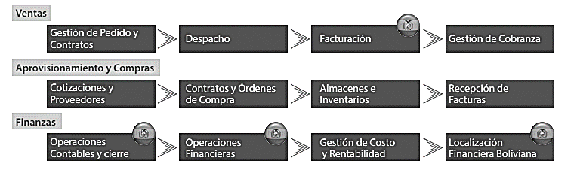

Figura 11. Alcance de erp dquick

Fuente: <https://unidades.datec.com.bo/>

##### Planes de implementación

dQuick es una solución de rápida implementación que permite a las empresas en crecimiento conseguir la transformación digital con una inversión al alcance de sus necesidades.

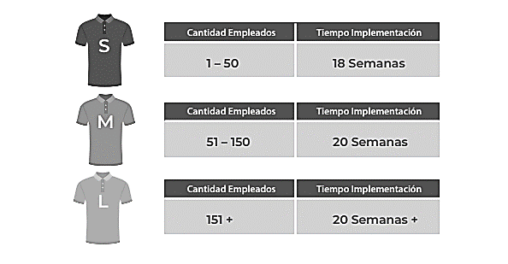

Figura 12. Tiempo estimado de implementación de dquick erp

*Fuente:* [*https://unidades.datec.com.bo/*](https://unidades.datec.com.bo/sap/)

Tabla 2. presupuesto de implementación de sap hana

|  |  |  |  |
| --- | --- | --- | --- |
| **Descripción** | **256 GB** | **512 GB** | **1 TB** |
| Sistema Base | 28000$ | 28000$ | 28000$ |
| CPUs(extra, si se aplica) | 0$ | 0$ | 20000$ |
| RAM (16GB) | 12000$ | 26000$ | 32000$ |
| 4X200GB Almacenamiento Flash | 9000$ | 12000$ | 12000$ |
| 4x1.2TB Almacenamiento Disco Duro | 4000$ | 4000$ | 4000$ |
| SuSe Linux | 3000$ | 7000$ | 12000$ |
| Total | 56000$ | 77000$ | 108000$ |

Fuente: Cantidades aproximadas basadas en la información del proveedor SAP HANA

Tabla 3. presupuesto de implementación de sap business one

|  |  |  |
| --- | --- | --- |
| **Módulos** | **SAP Business One Estándar** | **SAP Business One Starter** |
| Licencias por usuario | 1000-2500$ + 17% de mante. Anual + IVA | 900$ + 17% de mante. Anual + IVA |
| Contabilidad y finanzas | Completa | Básica |
| Gestión de clientes(CRM) | Si | Si |
| Ventas | Si | Si |
| Compras | Si | Básica(Sin requisitos) |
| Gestión de Bancos | Si | Si |
| Inventario y Distribución | Si | Sin picking y embalaje |
| Módulo de producción | Si | Solo lista materiales para ventas |
| Uso de apps móviles | Si | Si |
| Procesos de autorización de pedidos y documentos | Si | No |
| Recursos Humanos (HRM) | Si | Si |

Fuente: proveedor SAP Business One

##### Beneficios del ERP dQuick

* Implementación en tiempos mínimos
* Retorno de inversión visible en menor tiempo
* Mejoras en los procesos en base a las mejores practicas
* Permitirá ahorro de recursos en las implementaciones
* Procesos en base a aplicaciones desktop y móviles
* Contiene toda la Localización Boliviana
* Optimización en la cadena de valor
* Manejo de Información en tiempo real

(Datec Ltda, 2019).

### Wecode Bolivia S.R.L

Es una empresa ubicada en la ciudad de La Paz, tienen un rápido crecimiento comprometidos con la creación de valor para sus clientes, tienen el orgullo de ofrecer aplicaciones empresariales de código abierto rápidas y personalizadas siguiendo métodos de software ágiles y ajustados. Ya sea que esté desarrollando una aplicación desde cero o trabajando en una aplicación existente, portando su aplicación a una nueva plataforma o marco.

Wecode Bolivia ofrece diversos servicios en aplicaciones ERP de Odoo, como ser: implementación, personalización, soporte, cursos de capacitación, migraciones de Odoo, y el servicio de consultoría de Odoo (en línea / en el sitio) (Wecode Bolivia S.R.L., 2019).

### Acoim Ltda.

Es una empresa ubicada en la ciudad de Santa Cruz, enfocada en dar soluciones a sus clientes ayudando a incrementar su productividad, sus ventas, así como mejorar el trabajo diario de sus colaboradores, de esta forma hacen crecer el negocio de sus clientes con una gestión inteligente.

Acoim Ltda. es parte de un grupo de empresas prestadoras de servicios de Auditoria, Contabilidad, Impuestos (tanto nacionales como internacionales), Consultoría Financiera y Outsourcing de procesos administrativos-contables, que cuenta con profesionales de primer nivel en Tecnologías de la Información, Derecho, Administración, Economía y Marketing, con el objetivos principales de reducir gastos e incrementar sus ingresos. (Acoim Ltda, 2019)

Los clientes con las que trabaja ACOIM, se encuentran en las siguientes industrias: Agroindustrias y/o agropecuarias, Agencias Despachantes de Aduana, Construcción, Salud, Industriales o manufactura, Sector Financiero (Bancos, Cooperativas de Ahorro y Crédito, Fondos Financieros Privados), Comerciales (Productos masivos, Automotrices, Curtiembres), Hotelería y Agencias de Turismo., Cooperativas Eléctricas, Telefónicas y Servicios Básicos., Mineras, Empresas Públicas., Organizaciones No Gubernamentales y Fundaciones Sin Ánimo de Lucro., Logística y Transporte, Farmacias (Acoim Ltda, 2019).

### Iventiva S.R.L.

IVENTIVA S.R.L. es una empresa legalmente establecida en Cochabamba - Bolivia con más de una década de experiencia en proyectos de software empresarial para clientes internacionales de U.S.A. y Canadá. Trabajan en proyectos informáticos empresariales de gran alcance y complejidad tecnológica tanto para la Web como para dispositivos móviles. Ofrecen consultoría, implementación y personalización de soluciones con Odoo Enterprise para todo tipo de empresas tanto para Bolivia como para clientes de USA y Europa. Cuenta con ingenieros que están capacitados y certificados por Odoo S.A. Inc. (Bélgica). (Iventiva S.R.L., 2019)

# Capítulo 4 Caso de éxito: Grupo MACOR implementación de Odoo Enterprise

El Grupo Macor es una empresa líder que importa y comercializa electrodomésticos de origen europeo y tiene sus sucursales en Cochabamba, Santa Cruz y La Paz. IVENTIVA se encargó de implementar su sistema Odoo Enterprise para todas sus actividades comerciales y de logística: ventas, inventarios, contabilidad y otros.

## Empresa cliente Grupo Macor

El Grupo Macor es una empresa importadora de productos de electrodomésticos para el hogar con oficinas y distribución en Cochabamba, Santa Cruz y La Paz, fundada en 1985, Macor representa marcas italianas tales como: Capella, Haier, Indesit y Gurallar Artcraft (Macor, 2019).

## Empresa implantadora Iventiva S.R.L.

Iventiva cuenta con un talentoso equipo de diseñadores e ingenieros de software que se encuentran en Cochabamba, Bolivia y la oficina de administración / negocios se encuentra en Calgary, Canadá. La compañía fue fundada en 2006 y desde entonces desarrollan productos de software exitosos para sus clientes. Cuentan con un entorno de trabajo diseñado para la colaboración en equipo y con tecnología de hardware de Apple en el trabajo (Iventiva S.R.L., 2019).

## Odoo como ERP seleccionado.

Odoo es un completo sistema de gestión empresarial (ERP) de código abierto y sin coste de licencias que cubre las necesidades de las áreas de: Contabilidad y Finanzas, Ventas, RRRHH, Compras, Proyectos, Almacenes, CRM y Fabricación entre otras. Funciona de manera integrada.

No hay conectores entre diferentes aplicaciones, todo funciona de forma fluida dentro de la misma plataforma. Su modularidad permite añadir o eliminar funcionalidades, con los datos unificados y la misma interfaz, no es necesario salir de una aplicación y conectar con otras, además de las aplicaciones “tradicionales” de gestión, con Odoo le ofrece la posibilidad de crear un portal web con área de clientes, intranet para intercambio de documentación interna, comercio electrónico y muchas otras funcionalidades web, como foros, eventos, encuestas, entre otras. (Odoo, 2019).

#### Características

Tabla 4. características de odoo

|  |  |
| --- | --- |
| **Características** | **Descripción** |
| Licencia | AGPLv3, OpenERP Public License |
| Facilidad de uso | Permite editar y modificar flujos de trabajo directamente desde la pantalla, de manera gráfica e intuitiva, gracias a su potente sistema de generación de flujos. |
| Intercambio de datos | Csv |
| Sistema Operativo | Linux y Windows |
| Base de datos | PostgreSQL |
| Lenguaje de programación | Python, PyGTK |
| Frecuencia de actualización | Constante versión 12.0 2019 |

*Fuente: Elaboración propia*

##### Facilidad de uso

Odoo permite realizar modificaciones de código fuente y funcionalidades, para conseguir un entorno adecuado para el usuario final, entre ellas permite modificar menús, personalizar la página de inicio para cada usuario, asignar valor por defectos a campos de la base de datos, cambiar terminologías para adaptarla a la empresa. Otra de las características es que puede utilizar la funcionalidad de traducción de idiomas de Odoo para sustituir la terminología estándar con la terminología que se adapte a su mejor compañía (Global, 2019).

##### Seguridad

La aplicación de puede contener toda la información significativa del negocio en el sistema, pero la mayoría de usuarios deberán tener sólo acceso a lo necesario para desempeñar su trabajo. La gestión de derechos en el sistema Odoo se realiza a través de la definición de usuarios que pertenecen a uno o más grupos determinando: la visibilidad de los elementos del menú y la accesibilidad de cada tabla en la base de datos (Global, 2019).

##### Soporte

Los soportes suministrados por las empresas especializadas tienen el objetivo de garantizar que los usuarios finales obtengan la máxima productividad de su uso de la aplicación Odoo, respondiendo a las dudas sobre su uso. El soporte puede ser de carácter técnico o funcional, además de que hay una gran comunidad de usuarios que brindan una serie de ayuda por diferentes medios. (Global, 2019)

##### Integración con otras APP

Odoo tiene la capacidad de poder integrarse con otras aplicaciones externas a ella, como ser:

* Zencart/osCommerce: Tienda online
* Magento. Tienda online
* Joomla: Gestor de contenidos
* Moodle: Plataforma e-Learning
* Asterisk: Telefonía IP
* Jasper Reports: Creación de informes
* Open Office: Herramientas de oficina

##### Servicios personalizados

Odoo Enterprise le permite además de poder realizar:

* Análisis de sus procesos: realizar el estudio, análisis y optimización de sus procesos. Enfoque de solución: analizar los datos maestros de sus procesos y ayudarle a enfocar la solución.
* Instalación: realizar la instalación de Odoo ERP, tanto en servidor propio como en Cloud o SAAS.
* Consultoría: ofrecerle consultoría y formación de Odoo ERP, en todas sus áreas de gestión.
* Formación: ofrecerles formación “a medida” adaptada a sus necesidades particulares.
* Desarrollos: lo que nos solicité adaptando a las necesidades de su empresa y sus usuarios. Soporte: pre y post arranque.

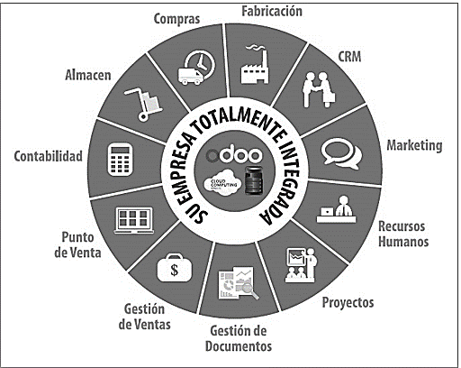

Figura 13. Módulos de odoo erp

*Fuente:* <http://www.odoo.com>

## Necesidades de la empresa

Las necesidades del Grupo Marco se pueden resumir en los siguientes mapas de procesos propuestos por Odoo:

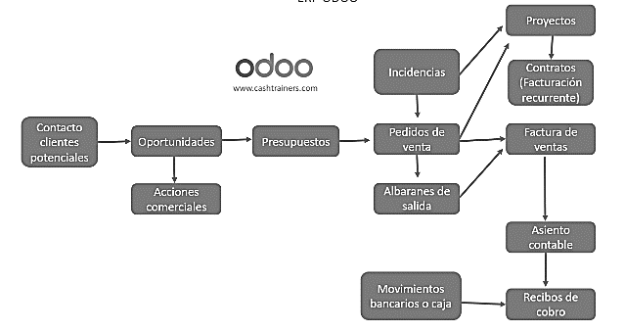

Figura 14. Proceso de ventas incluyendo crm

Fuente: <http://www.odoo.com/>

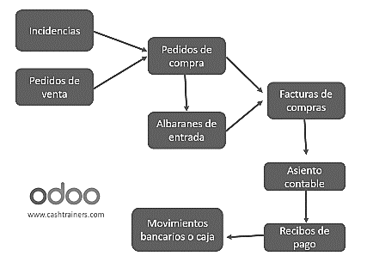

Figura 15. Proceso de compras

Fuente: http://www.odoo.com/

Estos diseños se realizaron en la fase de envío del presupuesto del ERP por lo que se dejaba claro desde un principio cómo tenía que funcionar el sistema.

## Metodología de implementación de Odoo ERP

En la documentación de la página oficial de Odoo se presenta una metodología de implementación, la misma que indica que los elementos de la metodología presentada no intentan ser una revisión exhaustiva, sino simplemente un breve visón de las diferentes fases necesarias para implementar Odoo en una empresa (Doc. Odoo, 2019).

Debido a su modularidad, la colaboración de desarrolladores en Odoo ha sido ampliamente integrada, permitiendo a cualquier compañía elegir entre la amplia lista de funciones disponibles.

Los elementos de la siguiente metodología se describen a través de diferentes fases:

### Análisis de requerimientos y planeación

En esta etapa se define el equipo de trabajo, se definen los costos y beneficios del proyecto y se preparan las siguientes fases de la implementación.

En esta fase se responden preguntas como:

* ¿qué se va a configurar?
* ¿se adaptará el software o se cambiará el método de trabajo?

Referente a los métodos de planeación indica que varían dependiendo del grado de complejidad, formalidad y el nivel de automatización. No pretende orientar ninguno método en particular.

### Despliegue

En esta fase se busca tener la base de datos y el sistema Odoo listos para el ambiente de producción. Para esto se deberá de instalar Odoo en el servidor, así como crear y configurar la base de datos.

Para implementar Odoo en su empresa, hay varias opciones disponibles:

* SaaS (Software as a Service) u On-Demand, que incluye el equipo, alojamiento, mantenimiento y el soporte en un sistema configurado de acuerdo a las necesidades de la empresa con anticipación.
* Instalación interna, que es administrada por el cliente mismos o puede ser gestionada por una empresa de servicios de TI, tales como un socio o Partner de Odoo
* Alojado en un hosting en el que está instalado OpenERP, que le permite continuar añadiendo adaptaciones en su servidor.

Los dos primeros enfoques son los más comúnmente utilizados.

### Entrenamiento de usuarios

En esta fase se llevan a cabo dos tipos de entrenamiento. El entrenamiento técnico va orientado a los administradores del sistema con el fin de que estos sean capaces en un futuro de desarrollar, modificar y adaptar los módulos de Odoo dentro de la organización. El entrenamiento de los usuarios está orientado a que estos utilicen el sistema en ambiente de producción lo más rápido posible (Doc. Odoo, 2019).

### Soporte y mantenimiento

El objetivo de esta fase es asegurar que los usuarios obtengan la máxima productividad en el uso del sistema respondiendo a sus preguntas. El mantenimiento busca que el sistema continúe las funciones requeridas y que este siempre disponible (Doc. Odoo, 2019).

## Proceso de implementación de Odoo en el Grupo Marco

1. **Módulos interesados en la implementación:**

* Ventas y Compras
* Contabilidad
* Logística
* Recursos humanos
* Producción
* CRM
* Conector con PrestaShop

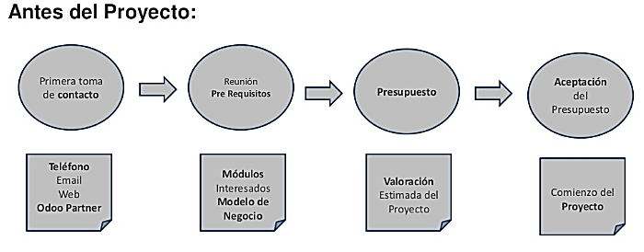

Figura 16. Antes de la implementación de odoo erp

Fuente: <https://www.odoo.com>

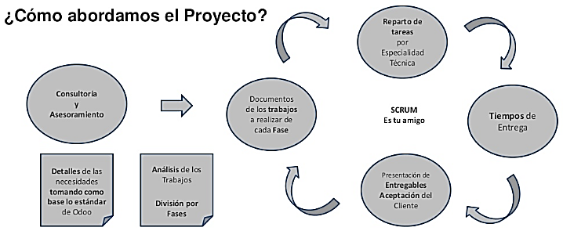

Figura 17. Propuesta de implementación de odoo erp

Fuente: <https://www.odoo.com>

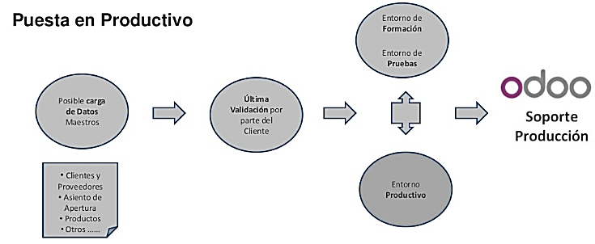

Figura 18. Puesta en producción de odoo erp

Fuente: <https://www.odoo.com>

La implantación se realizó con éxito en un plazo de 3 meses, los trabajos efectuados fueron el diseño del ERP, migración de datos, configuraciones del ERP, configuración en servidor externo, parametrización y personalización plantillas (presupuestos, pedidos, albaranes, facturas), personalización informes y reporting, testeo y puesta en marcha, formación y asistencia a la puesta en marcha.

## Factores críticos de éxito

La implantación de un ERP supone un cambio en los procesos de la empresa; es un cambio organizacional planeado, una nueva forma de hacer negocios, de trabajar en conjunto, comprende cambios en los puestos de trabajo, habilidades y nuevas competencias laborales. Según la filosofía socio tecnológica, no puede instalarse una nueva tecnología sin considerar a las personas que deben trabajar con ella, por tanto, la implantación del ERP implica el rediseño de la institución o en el caso de las empresas un cambio en la forma de trabajo, planteando además la posibilidad de crecer, pero teniendo un soporte para toda la organización (Guevara & Rodríguez, 2019).

La mayoría de autores coinciden en que la implantación de una solución ERP puede ser un éxito tecnológico pero un fracaso organizacional a causa del fracaso en el proceso social y político del desarrollo del proyecto. Se debe prestar suficiente importancia a la participación, liderazgo y compromiso de los miembros claves de la empresa en cada una de las etapas de la implantación. La participación, motivación y compromiso de la gente son determinantes en el proceso implantación y posterior explotación del ERP (Guevara & Rodríguez, 2019).

# Conclusiones y Recomendaciones

**Conclusiones**

Al finalizar con el estudio de las empresas en Bolivia que ofertan sus productos y servicios en relación a los ERP, se logra concluir con lo siguiente:

* Según este trabajo de investigación se comprobó que las diferentes consultoras implantadoras de ERP ofrecen un adecuado servicio y soporte, en conjunto existe diversidad de niveles de servicios acordes con el coste.
* Se identificó que las ciudades de con mayor potencial para la implantación de ERP, son Santa Cruz de la Sierra, Cochabamba y La Paz.
* Se identificó que la digitalización de los procesos estratégicos empresariales comprende una de las áreas fundamentales de la transformación digital. El uso de un software ERP en una empresa significara el inicio de una nueva etapa en la que se podrá anticiparse a los problemas que puedan ir surgiendo en su actividad comercial.

**Recomendaciones**

Debido a la necesidad y experiencia adquirida en el estudio de las empresas que ofertan sus servicios de ERP se recomienda lo siguiente:

* Es recomendable resaltar la experiencia en implantación de ERP de Iventiva como un factor clave a la hora de la implementación de éxito en el Grupo Marco, además de ser Partner autorizados por Odoo.
* Es recomendable contar con el apoyo total de la alta dirección, con un líder de proyecto comprometido, usuarios involucrados, capacitados apropiadamente y oportunamente. Es importante contar con un consultor experto, que sea capaz de transmitir a la organización positivamente los cambios que se generan con el proyecto.

# BIBLIOGRAFÍA

Acoim Ltda. (2019). *Acoim Ltda*. Recuperado el 08 de 06 de 2019, de https://bit.ly/2YibTaK

Axon. (2019). *Transformacion digital*. Recuperado el 01 de 06 de 2019, de https://bit.ly/30QNNSd

Axon S.R.L. (2019). *Axon software inteligente*. Recuperado el 01 de 06 de 2019, de http://www.axon.com.bo

Clavei. (2019). *Expertos en transformacion digital*. Recuperado el 21 de 06 de 2019, de https://bit.ly/2Jfz38a

Datec Ltda. (2019). *Datec Ltda*. Recuperado el 20 de 06 de 2019, de https://www.datec.com.bo

Doc. Odoo. (2019). *Metodologia de implementacion Odoo*. Recuperado el 28 de 06 de 2019, de https://doc.odoo.com

Dualbiz. (2019). *Dualbiz Descripción general*. Recuperado el 01 de 06 de 2019, de http://www.dualbiz.net/

DualBiz. (2019). *Sistema de Contabilidad ERP*. Recuperado el 05 de 05 de 2019, de https://bit.ly/2xZcGi1

Esteves, J., & Pastor, J. (2016). *Proyectos ERP exitosos como base de ventajas competitivas.* Barcelona, España: Universidad Politecnica de Calunya. Recuperado el 21 de 06 de 2019

Evaluandoerp. (2019). *Evaluandoerp*. Recuperado el 21 de 06 de 2019, de https://www.evaluandoerp.com

Fundempresa. (2019). *Fundempresa*. Recuperado el 20 de 06 de 2019, de http://www.fundempresa.org.bo/directorio/index.php

Global, C. E. (2019). *Comercio electronico global*. Recuperado el 15 de 05 de 2019, de https://bit.ly/2y9NBBj

Guevara, G. L., & Rodríguez, T. (2019). *Factores de exito en la implantacion de ERP en las organizaciones*. Recuperado el 28 de 06 de 2019, de https://bit.ly/2YZblnq

Iventiva S.R.L. (2019). *IVENTIVA*. Recuperado el 08 de 06 de 2019, de https://bit.ly/2Yatvp2

Macor. (2019). *Macor*. Recuperado el 29 de 06 de 2019, de http://macor.com.bo/

Muñiz, L. (2014). *Guia practica para la Selección e Implantación, ERP: Enterprise Resource Planning o Sistema de Planificación Empresariales.* España, España: Gestion 2000. Recuperado el 11 de 06 de 2019

Notiamerica. (2014). Recuperado el 01 de 07 de 2019, de “Informáticos en Bolivia, ¿el próximo Silicon Valley del Cono Sur": https://bit.ly/2M47amu

Odoo. (2019). *Precios de Odoo*. Recuperado el 11 de 06 de 2019, de https://bit.ly/2Oh3osW

Rodriguez, U. (2010). *Implantacion de los sistemas ERP.* Mexico: Universidad Veracruzana. Recuperado el 20 de 06 de 2019

Sociales(CIS), C. d. (2016). *Centro de Investigaciones Sociales(CIS).* Recuperado el 02 de 07 de 2019, de https://bit.ly/2rqI0lU

SwissBytes Ltda. (2019). *Swissbytes Consulting & Software Development*. Recuperado el 30 de 04 de 2019, de http://www.swissbytes.ch

Wecode Bolivia S.R.L. (2019). *Wecode Bolivia S.R.L.* Recuperado el 20 de 06 de 2019, de https://bit.ly/32C8CT0

# ANEXOS

**ANEXO 1:** A continuación, se detallan los sistemas ERP que más presencia tienen en el mercado, el tamaño de empresas a ala que están orientados y los módulos que ofrecen los mismo:

Tabla 5*.* Erps con más presencia en el mercado

|  |  |  |
| --- | --- | --- |
| **Marca** | **Tamaño de empresas** | **Módulos** |
| Odoo | Pequeñas, medianas y grandes | Ventas y CRM  Compras  Finanzas y contabilidad  Inventario  IoT |
| SAP BO | Pequeñas, medianas y grandes | Contabilidad  Gestión de las relaciones con los clientes  Ventas  Manufactura  Compras e Inventarios |
| Openbravo ERP | Pequeñas y medianas | Gestión de proyectos  Gestión de la producción  Gestión comercial  Gestión económico-Financiera |
| Microsoft Dynamics | Pequeñas y medianas | Microsoft Dynamics SL  Microsoft Dynamics CRM  Microsoft Dynamics RMS  Microsoft Dynamics GP  Microsoft Dynamics AX |
| SAP All in One | Medianas y grandes | Finanzas y contabilidad  Logística y Producción  Recursos Humanos  Solución Mercado  SAP BO |

Fuente: Elaboración propia (2019).

**ANEXO 2:**  A continuación se detallan una serie de paquetes de éxito en línea del ERP Odoo:

Tabla 6.paquetes de éxito de la línea odoo

|  |  |  |  |  |
| --- | --- | --- | --- | --- |
|  | **BASICO** | **ESTANDAR** | **PERSONALIZADO** | **PROFESIONAL** |
| Se recomienda para: | Aplicaciones simples | Aplicaciones avanzadas, Importación de Datos | Aplicaciones avanzadas, Importación de Datos, Personalizaciones | Aplicaciones Avanzadas, Importación de Datos, Personalizaciones |
| Gestión de proyectos | **X** | **X** | **X** | **X** |
| Servicio de asistencia por teléfono y correo electrónico | **X** | **X** | **X** | **X** |
| Capacitación y entrenamiento | **X** | **X** | **X** | **X** |
| Configuración | **X** | **X** | **X** | **X** |
| Asistencia para la importación de datos |  |  |  |  |
| Consultoría en el mismo lugar * | **X** | **X** | **X** | **X** |
| **Personalización de aplicaciones \*\*** | | |  |  |
| Personalizaciones (Formularios, informes, flujos de trabajo) | **X** | **X** | **X** | **X** |
| Desarrollos |  | **X** | **X** | **X** |
| **Clientes recurrentes** | $2,400.00 | $4,200.00 | $7,500.00 | $15,000.00 |
| **Clientes nuevos(15% de descuento)** | $2,040.00 | $3,570.00 | $6,375.00 | $12,750.00 |

Fuente: <https://www.odoo.com/es_ES/pricing-packs> (2019)

**ANEXO 3:** A continuación, se detallan aplicaciones del ERP Odoo con un costo de licencia.

Tabla 7*.* Aplicaciones de odoo erp

|  |  |
| --- | --- |
| **Producto** | **Costo Licencia e implementación** |
| CRM | 8.00 USD/mes |
| Web | 8.00 USD/mes |
| Contabilidad | 8.00 USD/mes |
| Fabricación | 16.00 USD/mes |
| Marketing electrónico | 4.00 USD/mes |
| Permisos | 4.00 USD/mes |
| Suscripción | 8.00 USD/mes |
| Calidad | 8.00 USD/mes |
| PLM | 8.00 USD/mes |
| Documentos | 8.00 USD/mes |
| Facturación | 4.00 USD/mes |
| Comercio electrónico | 4.00 USD/mes |
| Proyecto | 8.00 USD/mes |
| Compra | 4.00 USD/mes |
| Gastos | 4.00 USD/mes |
| Contratación | 4.00 USD/mes |
| Firmar | 8.00 USD/mes |
| Studio | 24.00 USD/mes |
| Appointment | 4.00 USD/mes |
| IoT | 16.00 USD/mes |

Fuente: <https://www.odoo.com/es_ES/pricing> (2019)

**ANEXO 4:** A continuación, se detallan las empresas de software en Bolivia.

Tabla 8. empresas de software en Bolivia

|  |  |  |  |
| --- | --- | --- | --- |
| **Nombre o razón social** | **Empleados** | | **Promedio Salarial**  **(en Bs.)** |
| **Varones** | **Mujeres** |
| Solusoft Bolivia SRL | 2 | 0 | 1668.53 |
| Cirsoft SRL | 2 | 0 | 3750 |
| Urudata Software de Bolivia Ltda. | 69 | 44 | 837.96 |
| Innova Software SRL | 6 | 4 | 3304 |
| Daza Software SA | 18 | 10 | 5801.28 |
| Truesoft SRL | 0 | 0 | 0 |
| Yanapsoft SRL | 0 | 0 | 0 |
| Softwareone Bolivia SRL | 2 | 0 | 15778 |
| Assuresoft Bolivia SRL | 19 | 14 | 5186 |
| Global Insight Software SRL | 3 | 1 | 4611 |
| Trilogy Software Bolivia SRL | 56 | 17 | 10453.27 |
| Rainmaker Software SRL | 0 | 0 | 0 |
| Datasoft SRL | 3 | 2 | 2032.26 |
| Disoft SRL | 1 | 0 | 6860.36 |
| Jalasoft SRL | 346 | 146 | 5914.77 |
| Zemsoft SRL | 0 | 0 | 0 |
| Softagent SRL | 1 | 1 | 4400 |
| Ideasoft SRL | 7 | 2 | 5347 |
| Scandinaviam Software and Services of Bolivia SA | 0 | 0 | 0 |
| Intersoft SA | 11 | 6 | 4826.97 |

Fuente: <http://www.cis.gob.bo/>

**CURRICULUM VITAE**

**Isaías**

**Morochi**

**Sanca**

**…………………………**



+591 77816038



Isaiasmorochi95@gmail.com



Zona Pampa de la Isla B. Urkupiña

**……………………………**

**contacto**

* **Formación académica**

2014 – 2018 **Universidad Gabriel Rene Moreno**

Carrera Ing. en Sistemas

2015 **Centro de Investigación y formación técnica - tecnológica**

Mantenimiento y reparación de computadoras

2014 **Easy English For Everyone**

Curso: Ingles intermedio/avanzado

2013 **Regimiento Satinadores de Selva 12 CNL. F. Manchego**

Servicio Militar. – Santa Cruz Montero

2010 **Instituto Superior Santo Domingo**

Operador en Windows

2009 **Instituto Superior Santo Domingo**

Dactilografía computarizada

2007 – 2012 **Unidad Educativa Bolivia – Santa Cruz**

Bachiller Destacado – Pase directo a la Universidad

* **Formación complementaria (MOOC)**

06-2019 Java Full Stack (Angular 7-SpringBoot) – MitoCode Network

01-2019 Flutter y Dart – Udemy

01-2019 Uso de JPA con Hibernate – Udemy

01-2019 Microservices with Spring Boot and Spring Cloud – Udemy

01-2019 Docker curso intensivo para DevOps y Desarrolladores – Udemy

12-2018 Universidad Java: Spring, Hibernate, Struts y JBoss – Udemy

11-2018 Angular 7: Creando web app Full-Stack con Spring Framework 5

09-2018 Angular, DevOps, TDD, Pruebas Unitarias, Pipelines, Azure

08-2018 Patrones de diseño de Software y principios SOLID - Udemy

C:\Users\isaias\Desktop\icons8-github-32 (2).png02-2018 Machine Learning Data Science en Python – Udemy

03-2017 Desarrollar servicios web con Nodejs y Express - Udemy

01-2017 Git y GitHub (Gitflow) – Platzy

<https://github.com/IsaiasMorochi>

02-2016 API RESTful con Laravel - Udemy

.

* **Seminarios y talleres**

**Resumen**

Excelente desarrollador con gran capacidad de trabajo en equipo, autodidacta, apasionado por las nuevas tecnologías, y con capacidad para adoptar diferentes soluciones a los problemas que puedan surgir en el trabajo de programación.

2019 Google Developer Group I/O Extended.

2019 Oportunidad de Estudio y trabajo en Organización de Prestigio Internacional

2018 Google Developer Group Santa Cruz DevFest – Santa Cruz

2018 1er Congreso Panamericano Ing. de Sistemas – UPADI, SIB (Sucre)

2017 Foro Innovación y emprendedores – IEAC Business School

2015 5to Congreso Internacional de Informática Forense y Hacking Ético

Instituto Nacional de Investigación Forense (Perú).

2015 Modelo 2D Evaluación de procesos de desarrollo de software.

2015 Curso intensivo de técnicas de estudio – Sistemas de aprendizaje.

* **Tecnologías**

Programación Java, Dart, JavaScript, TypeScript, Php.

Base de datos PostgreSQL, SQL Server, MongoDB, MySql, Informix.

Framework y Spring Framework, Spring Boot, Hibernate, JPA,

Librerías Angular 4+, Ngrx, React, React Native, Nodejs,

Maven, Flutter, Laravel, Robot Framework.

Web HTML5, CSS3, Bootstrap, Material Design.

.

Control de Git (GitHub, GitLab)

Versiones

.

Diseño gráfico Adobe XD.

Entornos Linux (Debían, Fedora), Windows, Spring Tools Suit, IntelliJ IDEA, Sublime Text, Visual Studio Code.

* **Experiencia laboral**

2019 Banco Fassil – Analista de Sistemas (Actualmente)

Equipo de desarrollo

2018 U.A.G.R.M. – Escalafón Docente

Equipo de desarrollo

* **Referencias**

Ing. Contreras Villegas Juan Carlos - Jefe de Unidad Escalafón Docente,

cel.: +591 77345279

* **Aptitudes personales**

2017 Voluntariado en O.E.N. reconocido con premio a la excelencia

2013 Reconocimiento con diploma Excelencia en el 4to Curso de Especialidad de Satinador de Selva R. SAT.SVA. 12 “CNL. F. MANCHEGO”

2011 Practica de KARATE-DO del Club YOSHIN KAN

2008 Participación en el Festival de Juventud – El Centro de Investigación Educación y Servicios CIES.

* **Idiomas**

INGLÉS:

ESPAÑOL: